国内用 Claude Code 的完整配置指南
封面
最近 Claude Code 突然火了。
收藏量几万的教程到处都是，但评论区永远是同一批问题：装不上、报错、封号、根本不知道从哪里开始……
这篇文章只讲一件事：把底层基础设施配好。
为什么强调”基础设施”？因为 Claude Code 本质上只是一个调用端，它自己不跑模型，只负责接收你的指令、调用 API、展示结果。配好了这套东西，你用 GPT、Gemini、或者任何国内大模型，都是同样的道理——换个 API 地址就能跑。
这套基础设施分四层：梯子 → 代理软件 → 账号 → 支付。每一层都有坑，我们一层一层过。

第一层：梯子——选一个稳定的
梯子质量直接决定你用 AI 工具的体验。便宜的或者免费的，速度慢、随时断、封节点，最后耽误的是自己的时间。
推荐老牌服务 SS（Shadowsocks），这是一个老牌的代理软件节点订阅，反正也不贵。最便宜的方案年付约 20 美金，非常稳定。
它还有一个 Pro 版本，虽然一般正常人用不到，不过会更稳定一些。我用的就是这个，已经好几年了，直接推荐你们买这个。
访问链接：https://secure.shadowsocks.au/aff.php?aff=84703
Shadowsocks 官网
节点选美国或日本，这两个地区对 Anthropic、OpenAI 的访问最稳定，其他地区偶尔会被拒。

第二层：代理软件——用 Clash Verge，开 TUN 模式
有了梯子，还需要一个代理软件来管理流量。
推荐 Clash Verge。它最大的优点是会根据不同的网站来切换规则还是直连，不仅能帮你省流量，而且真的很稳定。用了这个之后，你就直接开规则模式就行了，不需要全局模式。
关键设置：开启虚拟网卡模式（TUN 模式）。
很多人装好梯子之后，Claude Code 启动还是报：
Claude Code is not available in your region
原因是：普通的代理只接管浏览器流量，终端里的请求默认走直连。开启 TUN 模式之后，代理在系统层面接管所有流量，终端请求也会走代理。
在 Clash Verge 的”设置”页面，打开”虚拟网卡模式”开关：
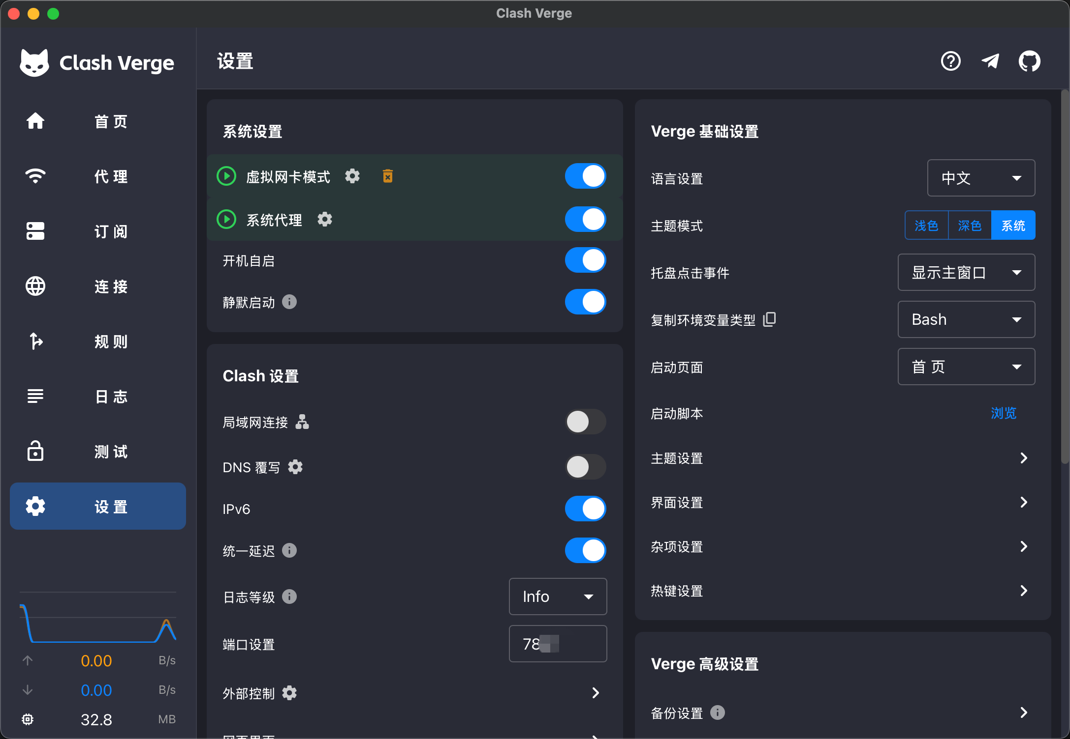
Clash Verge 开启虚拟网卡模式
开启之后，代理模式选”规则”就够用了——它会自动判断哪些流量需要走代理，不需要开全局。如果还是有问题，再切到”全局”模式，但注意全局模式下访问国内网站也会变慢。
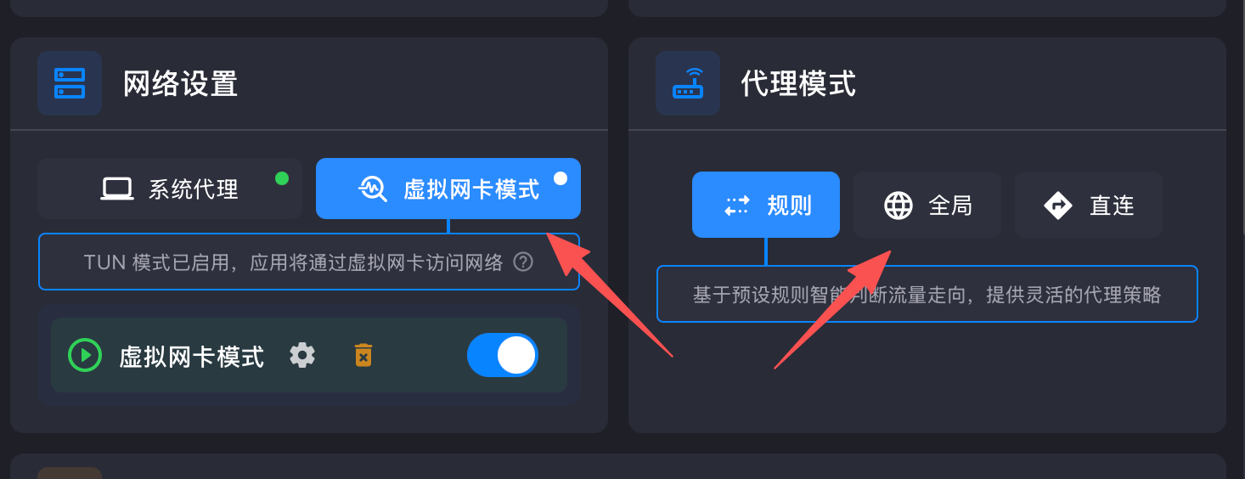
规则模式与全局模式对比
验证是否生效： 终端里跑这个，能返回内容就说明网络通了：
curl https://api.anthropic.com
超时或报错 → TUN 模式没开，或者节点不对，继续排查。

第三层：账号——手机号和美区账号

注册 AI 服务账号：需要海外手机号
Claude、GPT 注册都需要海外手机号验证。国内号码无法使用。
推荐接码平台 hero-sms.com，充值 2 美元即可开始用，接一条短信只需几分到几毛美金。
注意优先选欧美小众国家（比如荷兰、北欧国家），避开热门国家（美国、英国号码被用滥了，成功率低）。
hero-sms.com 接码平台
值得一提的是，在 Claude Code 的相关搜索里，hero-sms.com 的推荐排名已经是第一——说明用这个方法接码的人很多，有效性是经过验证的。

美区移动端账号：下载 App 用
Claude、GPT 的手机 App 在国区应用商店找不到，需要美区苹果或 Google Play 账号下载。
推荐在银河录像局购买美区苹果账号。我自己是 2024 年 12 月买的，用到现在都很稳定，而且只要 20 元，很便宜。
访问链接：https://nf.video/RNu02
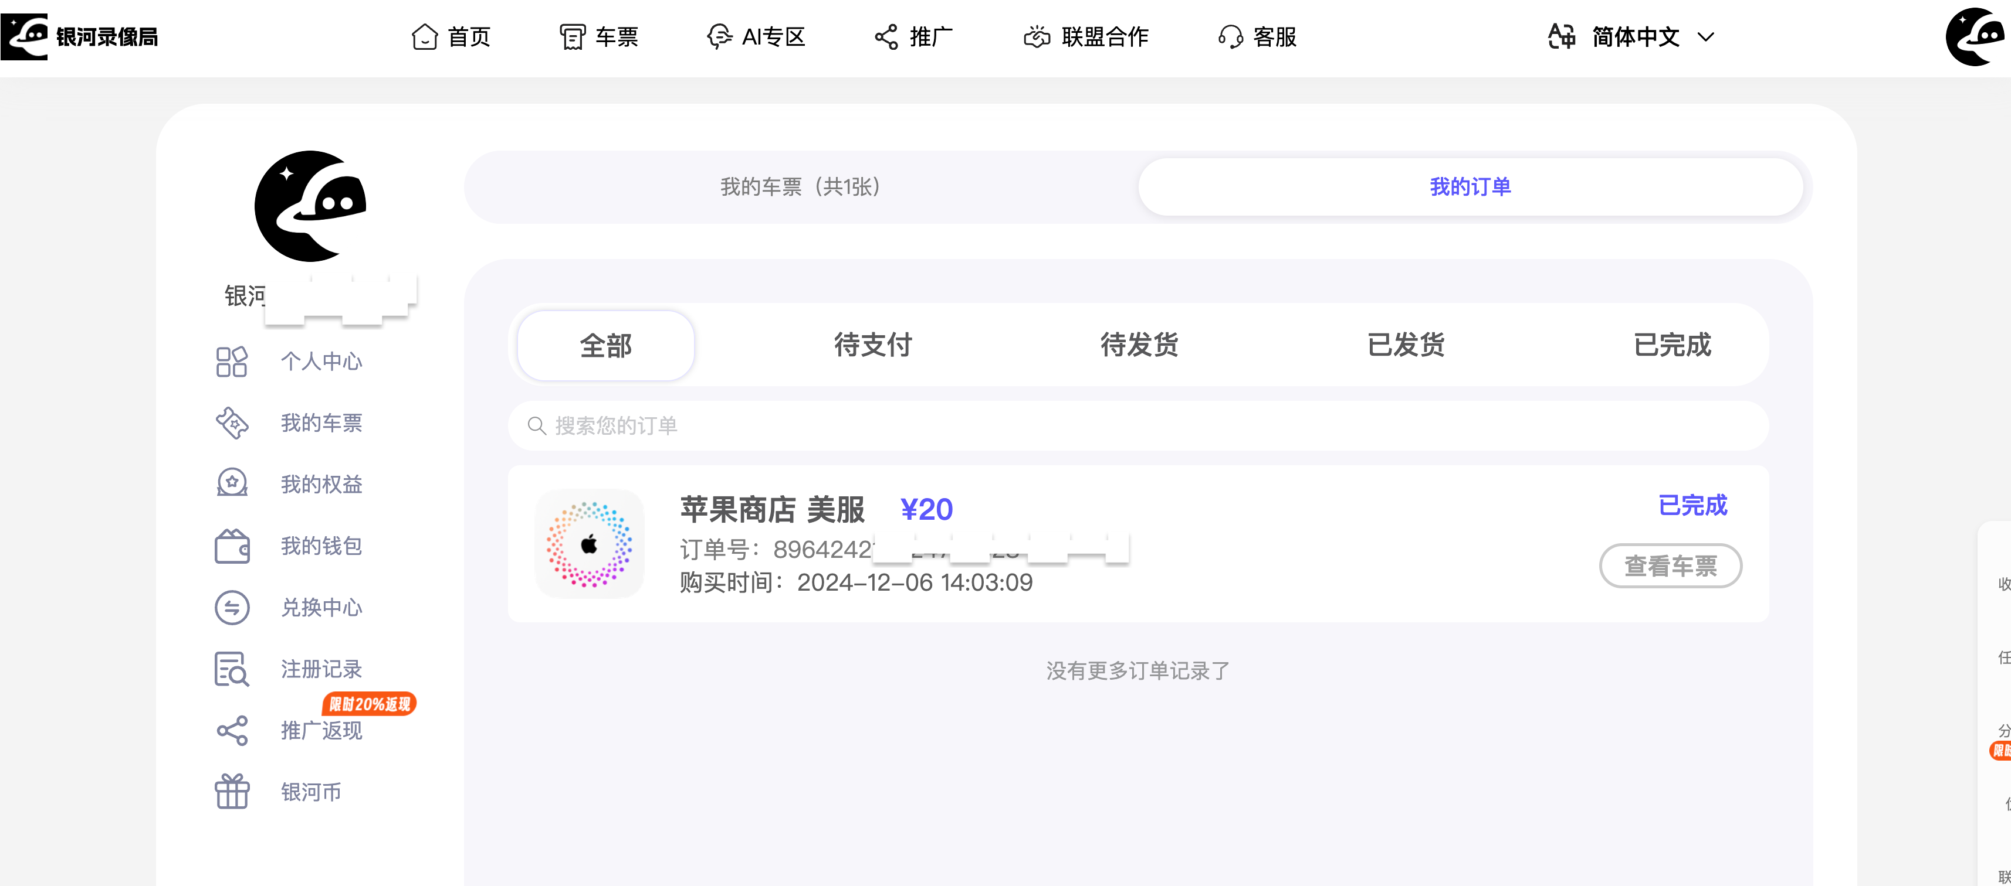
银河录像局购买记录

第四层：支付——礼品卡方案
订阅 Claude Pro、ChatGPT Plus，或者给 API 账户充值，都需要海外支付方式。国内信用卡大概率被拒。
礼品卡是最稳的方案，不需要绑定信用卡，直接充值到账。
你可以到 Pockyt Shop 购买 Apple Gift Card 或 Google Play 礼品卡，然后就可以直接充值 Claude Pro 或者 GPT Plus 了。
访问链接：https://shop.pockyt.io
Pockyt Shop 礼品卡购买
前提是你还是要有一个美区苹果或 Google 账号（上一步已经解决了）。

安装 Claude Code
四层基础设施到位之后，安装 Claude Code 本身不复杂，网上已有很多详细教程，这里不重复。装好之后进入下面的配置。

连接模型：两条路
Claude Code 装好之后，需要连接一个模型才能工作。

路线 A：官方订阅（直接用 Claude）
有 Claude Pro 或 Max 订阅，运行 claude 登录账号即可。注册账号用上面的 hero-sms.com 解决手机号问题，订阅费用用礼品卡支付。
注意封号风险： - 不要用国内 IP 直接登录 Anthropic 账号（梯子开好就没问题） - 不要多台设备同时登录同一账号 - 不要用来路不明的共享账号
封号之后充值的余额也拿不回来，谨慎。

路线 B：配 API Key 接国内模型（无封号风险）
记住前面说的：Claude Code 只是调用端。你完全可以把后端换成国内大模型，按量计费，没有封号风险，账单也清晰。
国内可以直接去官方平台申请 API Key 的选择：
- DeepSeek：代码能力强，价格很低
- MiniMax：综合能力强，有自己的推理模型
- 千问（阿里云）：中文理解好，生态完整
- Kimi：长上下文强，中文场景稳定
建议直接去各家官方平台申请，不推荐使用第三方中转服务：中转商可能用的并不是它标榜的那个模型，用量统计也不透明，踩了坑很难追责。
申请到 Key 之后配置：
export ANTHROPIC_API_KEY=你的key
export ANTHROPIC_BASE_URL=对应模型的API端点
claude
把这两行加到 ~/.zshrc 里永久生效。

启动之后：两个必须知道的技巧

技巧一：开启 Bypass Permissions 模式，告别反复授权
Claude Code 默认每次执行文件操作都会弹出授权确认，用起来很繁琐。
开启 Bypass Permissions 模式之后，它就不会再反复问你了，直接执行。适合在自己的项目里用，效率高很多。
启动时加上 --dangerously-skip-permissions 参数即可：
claude --dangerously-skip-permissions
或者直接复制下面这段提示词，启动 Claude Code 之后粘贴进去，它会自动进入这个模式并开始工作：
请以 bypass permissions 模式启动，不要在执行文件操作时反复询问我的授权。我已了解相关风险，请直接执行任务。
开启之后，界面底部会显示 bypass permissions on，说明已生效：
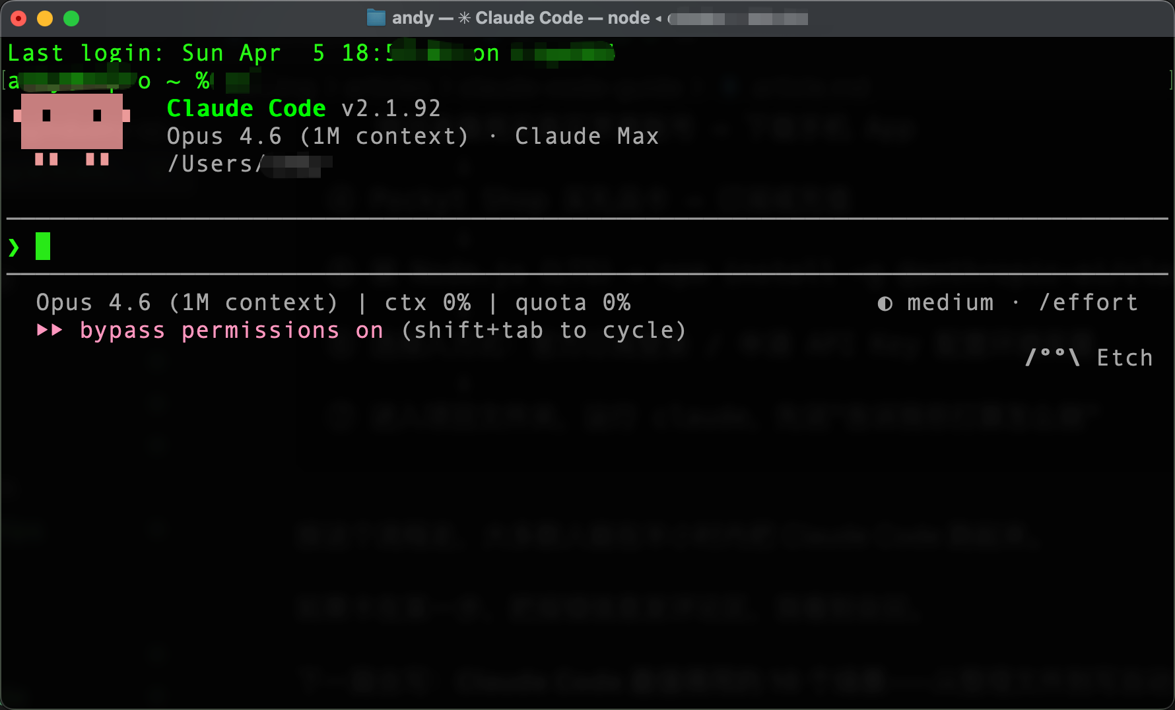
Claude Code 启动界面，bypass permissions on 已开启

技巧二：先让它说计划，再放手让它干
在让它执行任何会修改文件的操作之前，先说：
先告诉我你打算怎么做，不要直接执行
或者输入 /plan 开启计划模式。它会先把步骤列出来，你确认没问题再放行。这个习惯能避免 90% 的”它把我文件改乱了”的情况。

完整配置流程
① 选一个稳定的梯子（推荐 SS，年付约 20 美金）
↓
② 装 Clash Verge，开启虚拟网卡（TUN）模式，选规则模式
↓
③ hero-sms.com 接码 → 注册 Claude / GPT 账号
银河录像局买美区苹果账号 → 下载手机 App
↓
④ Pockyt Shop 买礼品卡 → 订阅或充值
↓
⑤ 装 Node.js（LTS）→ npm install -g @anthropic-ai/claude-code
↓
⑥ 选接入方式：官方订阅登录 / 申请 API Key 配置环境变量
↓
⑦ 进入项目文件夹，运行 claude，先说"告诉我你打算怎么做"

按这个流程走，大多数人能在半小时内把 Claude Code 跑起来。
下一篇会写：Claude Code 最值得用的 10 个场景——从整理文件到写自动化脚本，都是真实用过觉得好用的。
觉得有用的话点个在看，更新时第一时间能看到。

老雷（Andy），明道云 & Nocoly CMO，SaaS 行业从业十余年。骨子里是个产品人和技术迷，乔布斯的信徒，相信好的产品能改变世界。深度关注 AI、商业与科技趋势，目前在深度使用和实践 Claude Code，专注探索 AI 如何重塑产品形态和商业逻辑。不聊概念，只聊真实发生的事。
欢迎有问题通过公众号私信问我。

雷码工坊笔记 — 微信扫码关注，获取更多 AI 实践内容。

